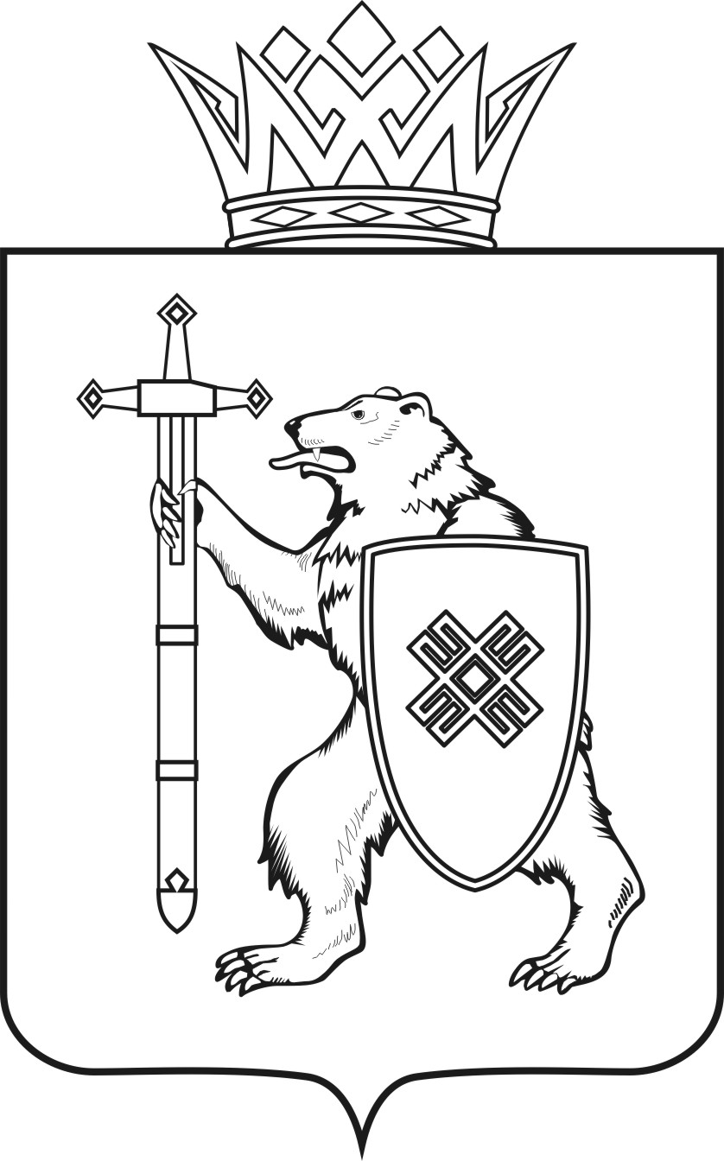

МАРИЙ ЭЛ РЕСПУБЛИКЫН  КУГЫЖАНЫШ ПОГО  МИНИСТЕРСТВЫЖЕ  Ш УД Ы К |  |  | МИНИСТЕРСТВО  ГОСУДАРСТВЕННОГО ИМУЩЕСТВА  РЕСПУБЛИКИ МАРИЙ ЭЛ  П Р И К А З
от | января | 2020 |  | г. | № | -нп

О внесении изменений в некоторые приказы Министерства государственного имущества Республики Марий Эл

Приказываю:
Признать утратившими силу:
пункт 2 приказа Мингосимущества Республики Марий Эл
от 13 апреля 2015 г. № 8-нп «О внесении изменений в некоторые приказы Министерства государственного имущества Республики Марий Эл»;
пункт 2 приказа Мингосимущества Республики Марий Эл
от 1 февраля 2016 г. № 6-нп «О внесении изменений в некоторые приказы Министерства государственного имущества Республики Марий Эл»;
подпункт «б» пункта 1 приказа Мингосимущества Республики Марий Эл от 14 сентября 2016 г. № 39-нп «О внесении изменений
в некоторые приказы Министерства государственного имущества Республики Марий Эл»;
пункт 2 приказа Мингосимущества Республики Марий Эл
от 19 октября 2016 г. № 43-нп «О внесении изменений
в некоторые приказы Министерства государственного имущества Республики Марий Эл».

Министр Н.В.Севостьянова

